国信证券股份有限公司
关于埃夫特智能装备股份有限公司
核心技术人员职务调整的核查意见
根据《证券发行上市保荐业务管理办法》、《科创板首次公开发行股票注册管理办法（试行）》、《上海证券交易所科创板股票上市规则》等有关法律、法规及规范性文件的要求，国信证券股份有限公司（以下简称“国信证券”或“保荐机构”）作为埃夫特智能装备股份有限公司（以下简称“埃夫特”或“公司”）首次公开发行股票的保荐机构，认真、审慎的核查了埃夫特核心技术人员职务调整的事项，核查情况及核查意见如下：

一、核心技术人员职务调整的具体情况
公司核心技术人员Carlo Paletto先生于近日达到法定退休年龄，提请退休离职，其离职后将继续在公司担任技术类高级顾问，负责为公司在技术开发和研制、技术革新和改进方面提供技术指导和咨询服务等。基于前述职务调整情形，Carlo Paletto先生对公司相关研发项目的指导和管理减少，因此公司将不再认定Carlo Paletto先生为公司核心技术人员。

（一）核心技术人员基本情况
Carlo Paletto，男，1959年3月生，意大利国籍，意大利技术专科学历。1978年9月至1985年7月就职于柯马（COMAU）。1985年7月创办STEPI，任总经理、技术总监。1999年1月创办OFAM，任总经理、技术总监。2001年1月至2006年8月任O.L.C.I s.r.l技术和工业总监。2006年8月起，任OLCI首席技术官。2017年9月起，兼任WFC首席技术官。
截至本核查意见出具日，Carlo Paletto先生未直接或间接持有公司股份，Carlo Paletto先生将继续遵守《上海证券交易所科创板股票上市规则》等相关规定。

（二）参与的研发项目和专利情况
Carlo Paletto先生担任WFC集团首席技术官，为OLCI技术创始人，奠定了OLCI-WFC的技术体系，完成了汽车白车身焊装、涂胶、滚边作业相关设计标准的制定，OLCI滚边系统专利和基于AGV超柔性焊装线的发明人，带领WFC团队导入了虚拟调试技术，大幅度提升了设计准确性和调试效率。
截至本核查意见出具日，Carlo Paletto先生在任职期间参与研究并已获授权的知识产权所有权均属于公司或子公司，不存在知识产权的纠纷或潜在纠纷，其职务调整不影响公司专利等知识产权权属的完整性，不影响公司持有的核心技术。

（三）保密及竞业限制情况
Carlo Paletto先生已与公司签署顾问聘用协议，根据该协议，Carlo Paletto先生在公司担任顾问期间或卸任顾问后，对其知悉的公司技术秘密或商业秘密均负有保密义务，同时约定了竞业禁止条款。
截至本核查意见出具日，公司未发现Carlo Paletto先生在任职期间存在违反相关协议的情形。

二、核心技术人员离职对公司的影响
Carlo Paletto先生职务调整时未主持或负责公司在研项目，其负责的工作已完成交接，公司的生产经营、技术研发等工作均有序推进。Carlo Paletto先生的职务调整不会对公司持续经营能力、研发实力、核心竞争力产生重大不利影响。
公司通过长期技术积累和发展，已建立了完备的研发体系，并培养了一支年轻高效、有奋斗精神和创造力的研发团队。公司研发团队长期致力于机器人整机及其核心零部件、系统集成解决方案的研究与开发。团队成员各司其责并最终形成集体成果，不存在对特定核心技术人员的单一依赖。
截止2021年12月31日及2022年6月30日，公司研发人员数量分别为338人及342人，占公司员工总人数比例分别为22.8%和23.9%，研发人员数量呈增长趋势。
截至本核查意见出具日，公司核心技术人员6人，具体变动情况如下：
 | 核心技术人员姓名
本次变动前 | 许礼进、游玮、肖永强、党进、Marco Zanor、Daniele Pillan、Carlo Paletto
本次变动后 | 许礼进、游玮、肖永强、党进、Marco Zanor、Daniele Pillan

三、公司采取的措施
目前，Carlo Paletto先生已办理相关工作交接，其职务调整不会对原有项目的研发进程产生不利影响。公司现有研发团队及核心技术人员能够支持公司现有核心技术的研发工作，研发项目处于正常、有序推进状态；公司将不断完善研发团队建设，加强研发技术人员的培养，提升公司研发创新能力。

四、保荐机构核查意见
保荐机构查阅了Carlo Paletto与公司签订的顾问聘用协议，查阅了公司专利等文件；查阅了公司公开披露文件，了解公司研发人员情况及核心技术人员情况。
经核查，保荐机构认为：
1、公司研发人员、核心技术人员总体相对稳定。Carlo Paletto先生负责的工作已完成交接，其职务调整不会对公司研发实力产生重大不利影响。
2、根据Carlo Paletto先生与公司签署的顾问聘用协议，Carlo Paletto先生在公司担任顾问期间或卸任顾问后，对其知悉的公司技术秘密或商业秘密均负有保密义务。Carlo Paletto先生在埃夫特工作期间参与申请的专利等知识产权均为职务成果，该等成果所形成的知识产权的所有权归属于公司或子公司。Carlo Paletto先生的离职不影响公司专利权的完整性。
3、目前，埃夫特的技术研发和日常经营均正常进行，Carlo Paletto先生的离职未对埃夫特的持续经营能力产生重大不利影响。
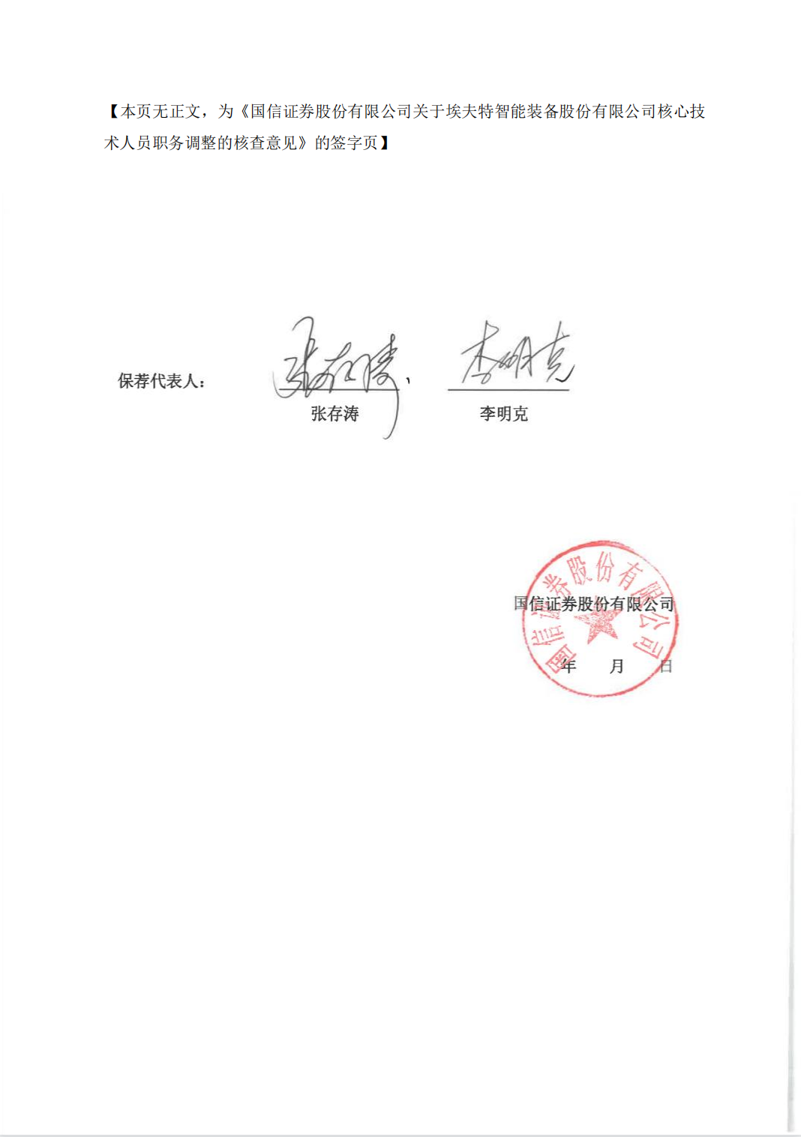
（以下无正文）
【本页无正文，为《国信证券股份有限公司关于埃夫特智能装备股份有限公司核心技术人员职务调整的核查意见》的签字页】

保荐代表人：
 |  | 张存涛 |  | 李明克

国信证券股份有限公司
年 月 日

